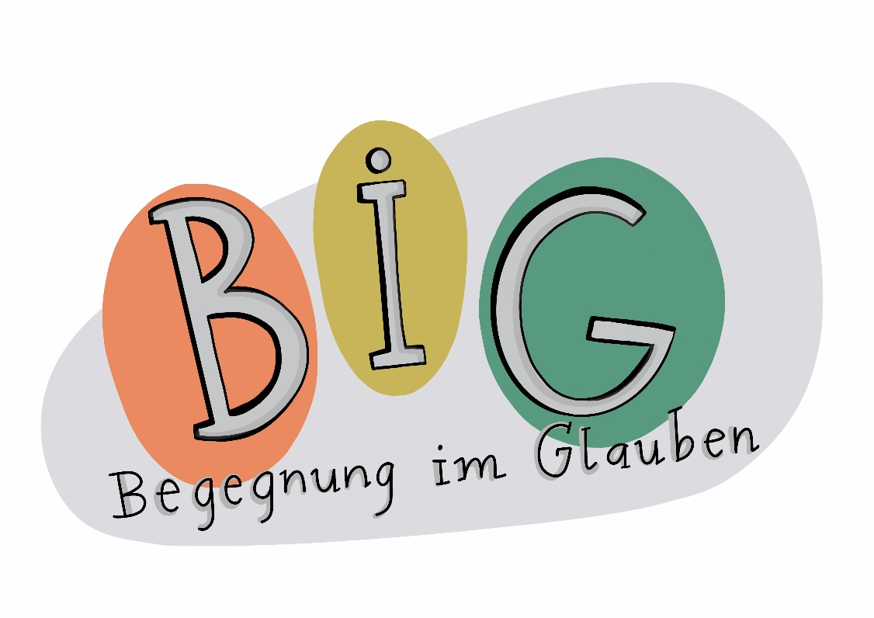
Datenplan von der 1. bis 6. Klasse
Religionsunterricht wandelt sich zum ausserschulischen Projektunterricht


Pfarrei St. Georg Sursee

Gut zu wissen:

- Wo findet das BIG statt?
Die BIG-Anlässe der 1. Klasse finden am Samstag von 09.00-11.30 Uhr mehrheitlich im Kloster statt.
Die BIG-Anlässe der 2. /3. /4. /5. /6. Klasse finden am Mittwoch von 13.30-16.00 Uhr im Kloster statt.

- Gibt es eine Anmeldung für den BIG-Anlass?
Es gibt im Anhang ein Anmeldeformular.

- Was gilt bei einer Terminkollision?
Hinter jedem BIG-Anlass steckt eine grosse Vorbereitung des Katechese Teams. Terminkollisionen kann es geben, wir sind Ihnen jedoch dankbar, wenn die Familien verbindlich dabei sind.

Gibt es Kollisionen mit der Musikschule, Sport oder Hobby, sind wir überzeugt, dass Lösungen gefunden werden können, wenn dies rechtzeitig kommuniziert wird, z.B. mit Stundenabtausch.

- Was ist, wenn mein Kind kurzfristig krank wird?
Mit KLAPP können Sie Ihr Kind der zuständigen BIG-Katechetin abmelden. Achten Sie darauf, dass Sie dabei das KLAPP der Pfarrei verwenden.

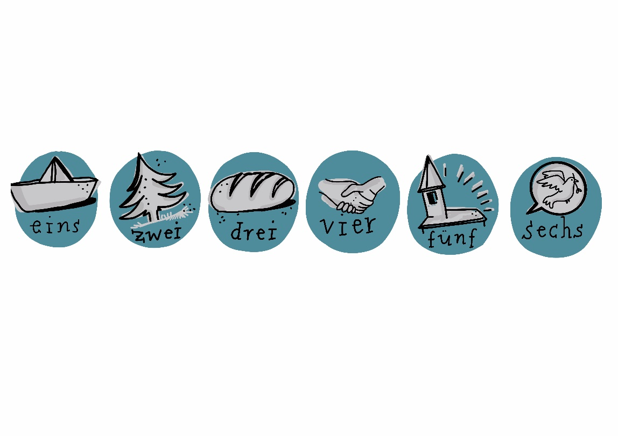

BIG 1  1. Klasse  Kloster  Sa 09.00-11.30 Uhr | BIG 2  2. Klasse  Kloster  Mi 13.30- 16.00 Uhr | BIG 3  3. Klasse  Kloster  Gruppe  Hase  Mi 13.30-16.00 Uhr | BIG 3  3. Klasse  Kloster  Gruppe  Fuchs  Mi 13.30-16.00 Uhr | BIG 4  4. Klasse  Kloster  Mi 13.30-16.00 Uhr | BIG 5  5. Klasse  Kloster  Mi 13.30-16.00 Uhr | BIG 6  6. Klasse  Kloster  Mi 13.30-16.00 Uhr
18.08.25 | 18.08.25 | 18.08.25 | 18.08.25 | 18.08.25 | 18.08.25 | 18.08.25
13.09.25 | 27.08.25 | 03.09.25 |  | 17.09.25 | 24.09.25 | 10.09.25
27.9.-12.10.25
Herbstferien
 |  | 29.10.25 | 15.10.25 | 22.10.25
08.11.25 |  | 26.11.25 | 12.11.25 | 19.11.25 | 05.11.25
30.11.25 | 30.11.25 |  | 03.12.25 | 17.12.25 | 22.11.25
13.12.25 | 10.12.25
 |  | 20.12.25.-04.01.226 Weihnachtsferien
 | 21.01.26 | 28.01.26 |  | 14.01.26 | 07.01.26
 |  |  |  |  | 04.02.26
 |  | 07.02.-22.02.26 Fasnachtsferien
 |  |  |  |  |  | 25.02.26
28.03.26 | 25.03.26 | 11.03.26 | 04.03.26 |  | 25.03.26
 |  | 18.03.26 | 18.03.26 |  | 29.03.26
03.04.-19.04.26
Osterferien
25.04.26 | 22.04.26 |  | 29.04.26 |  |  | 04.04.26
 |  |  |  | 06.05.26
09.05.26 | 27.05.26 | 13.05.26 | 13.05.26 | 20.05.26
 |  |  |  | 13./20.06.26 |  | 06.06.26
28.06.26 | 28.06.26 | 28.06.26 | 28.06.26 | 28.06.26 | 28.06.26 | 28.06.26

Sakramente oder Spezial-Anlässe:
BIG 1-6: 18.08.25 Schuleröffnungsgottesdienst
BIG 1: 30.11.25 Advents-Gottesdienst
BIG 2: 30.11.25 Advents-Gottesdienst
BIG 3: Erstkommunionsweg (zusätzlicher Datenplan)
BIG 4: 13. oder 20.6.26 Versöhnungsweg
20.06.26 Versöhnungsfeier für alle BIG 4
BIG 5: 22.11.25 ökum. Religionshalbtag
29.03.26 Palmsonntag
BIG 6: 04.04.26 Osternacht
06.06.26 Ausflug
BIG 1-6: 28.06.26 Schulschluss-Reisesegen

BIG-Religionsunterricht 2025/2026

Adressen Elternkontakt findet über KLAPP statt

Bereichsleitung Katechese
Liselotte Frei
Rathausplatz 1, 6210 Sursee
liselotte.frei@prsu.ch
079 426 30 42
041 926 80 69

Kontaktperson BIG 1
Julia Troxler julia.troxler@prsu.ch

Kontaktperson BIG 2
Gerda Kaufmann gerda.kaufmann@prsu.ch

Kontaktperson BIG 3 Fuchs/Hase
Liselotte Frei liselotte.frei@prsu.ch
Kontaktperson BIG 4
Karin Zürcher-Budmiger karin.zuercher@prsu.ch

Kontaktperson BIG 5 & 6
Liselotte Frei liselotte.frei@prsu.ch

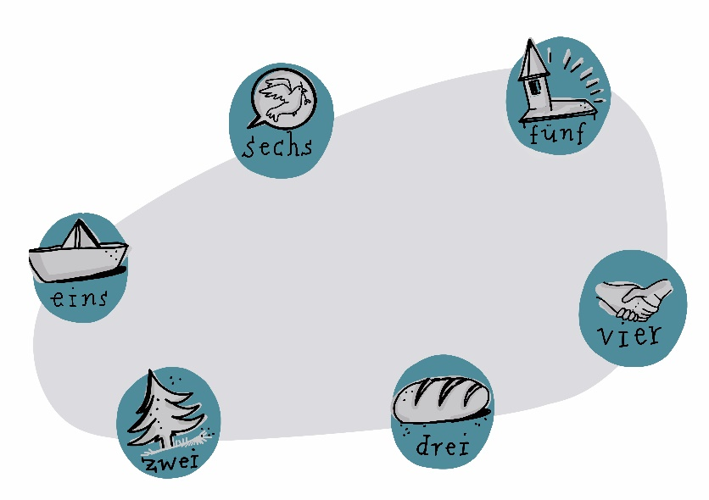

Schuleröffnungsgottesdienst
Montag, 18. August 2025
08.00 Uhr Pfarrkirche Sursee

